Histoire des Arts Classes de 3ème

Art, Espace et Temps

Disciplines : Mathématiques, Arts plastiques, Histoire-Géographie, Technologie

Outils : Traitement de textes, Tableur, outils de géométrie

Mots clés mathématiques : Racines carrées, Théorème de Pythagore, Trigonométrie, Rectangle, Triangle, Spirale, Pentagone, Suites de Fibonacci, Pyramide.

Sujet: Le nombre d'or

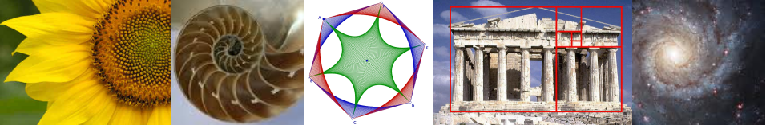

Partie I. Le nombre d'or.
Partie II. Le nombre d'or dans la géométrie.
      - Le rectangle d'or.
      - La spirale d'or.
      - Le triangle d'or.
      - Le pentagone régulier.
      - L'octogone régulier.
Partie III. Le nombre d'or dans la peinture.
1) Le sacrement de la dernière cène, Salvador Dali.
2) L'Homme de Vitruve, Léonard de Vinci.
3) La naissance de Vénus, Sandro Botticelli.
Partie IV. Le nombre d'or dans l'architecture.
Partie IV. Le nombre d'or dans la nature.
Partie V. Des calculs avec le nombre d'or.
Partie VI. Le mythe du nombre d'or.

Liens utiles:
Document : http://accromath.uqam.ca/contents/pdf/lenombredor.pdf
Film : http://www.dailymotion.com/video/x5uzbz_video-le-nombre-dor-tpe-marc_creation
Dessin animé : http://www.dailymotion.com/video/xdkhw3_le-nombre-dor-par-disney_creation
Film: http://www.dailymotion.com/video/x8xxkx_le-nombre-dor-113_creation

Partie I. Le nombre d'or.
La valeur exacte du nombre d'or est $\frac{1+\sqrt{5}}{2}$. Il est souvent désigné par la lettre grec $ϕ$ « phi ».
a) Histoire : Pourquoi le nombre d'or est-il désigné par $ϕ$? (rechercher dans le dictionnaire, sur internet)

b) Mathématiques :
a) Calculer une valeur approchée de $ϕ$ à 0,001 près.
b) Calculer la valeur exacte de $ϕ^{2}$.
c) Calculer la valeur exacte de $ϕ+1$.
d) En déduire que $ϕ^{2}=ϕ+1$.

Partie II. Le nombre d'or dans la géométrie.

1) Le rectangle d'or :
a) Chercher la signification d’un rectangle d'or. Quelle propriété possède-t-il ?

b) Dessin d’un rectangle d'or :
- Tracer un carré ABCD de 6 cm de côté.
- Placer le point K, milieu de [AD].
- Placer le point E de la demi-droite [AD) tel que KE = KC.
- Placer le point F tel que DEFC soit un rectangle.
c) On va montrer que ABFE est un rectangle d'or. Pour cela :
- Calculer KD.
- Montrer que la valeur exacte de KC est $\text{KC}=\sqrt{\text{45}}$cm.
- Ecrire KC sous la forme $a\sqrt{b}$.
- Calculer la valeur exacte de AE.
- Montrer que $\frac{\text{AE}}{\text{AB}}=ϕ$.

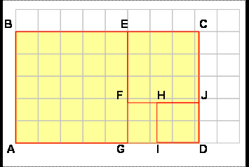
2) La spirale d'or :

a) i) Tracer un rectangle ABCD tel que AB = 8,9 cm et
BC = 14,4 cm.
ii) Calculer $\frac{\text{BC}}{\text{AB}}$ à 0,001 près et en déduire la nature du rectangle ABCD.
b) i) Tracer le carré ABEG.
ii) Calculer EC.
iii) Calculer $\frac{\text{CD}}{\text{EC}}$ à 0,001 près et en déduire la nature du rectangle ECDG.
c) i) Tracer le carré ECJF.
ii) Calculer DJ.

iii) Calculer $\frac{\text{GD}}{\text{DJ}}$ à 0,001 près et en déduire la nature du rectangle DJFG.
d) i) Tracer le carré DJHI.
ii) Calculer IG.
iii) Calculer $\frac{\text{DJ}}{\text{IG}}$ à 0,01 près et en déduire la nature du rectangle GIHF.
e) Tracer l'arc de cercle de centre H.
f) Tracer l'arc de cercle de centre F.
g) Tracer l'arc de cercle de centre G.
h) Quelle est la figure obtenue à l’aide des arcs de cercle.

3) Le triangle d'or :
a) Chercher la définition du triangle d'or.
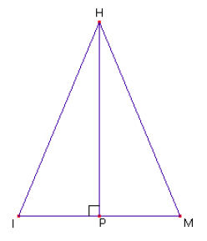
- On considère le triangle HMI, isocèle en H, tel que IH = 23,3 cm et
IM = 14,4 cm.
    - Montrer qu'à ${\text{10}}^{−3}$ près, HMI est un triangle d'or.
    - Montrer que (HP) est la médiatrice du segment [IM].
    - Calculer l'angle à 1° près.
    - Calculer l'angle à 1° près.

4) Le pentagone régulier.

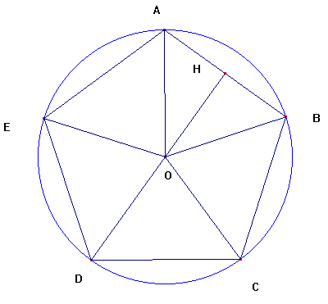
Le pentagone est un polygone régulier qui a 5 côtés de même longueur. Il est inscrit dans un cercle et a 5 angles au centre de même mesure.

On considère un cercle de rayon 5 cm.

a) Montrer que la mesure d'un angle au centre est de 72°.

b) Calculer la mesure de l'angle.

c) Calculer AH à 0,001 près.

d) Calculer AB à 0,001 près.

e) Dans le triangle rectangle DHA, calculer AD à 0,001 près.

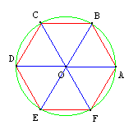
f) Montrer que $\frac{\text{AD}}{\text{DC}}≈ϕ$.

5) L'hexagone régulier.

L'hexagone est un polygone régulier qui a 6 côtés de même longueur. Il est inscrit dans un cercle et a 6 angles au centre de même mesure.

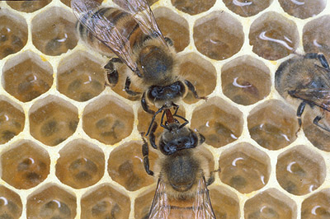
On considère un cercle de rayon 5 cm.

a) Montrer que la mesure d'un angle au centre est de 60°.

b) Calculer les mesures des angles et .

c) En déduire la nature du triangle OAB et la longueur AB.

d) Tracer des figures géométriques dans les images ci-dessous.

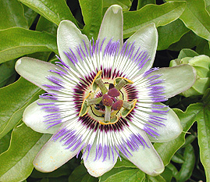
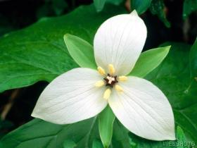
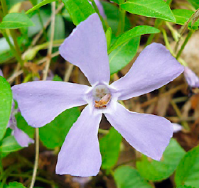
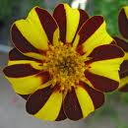
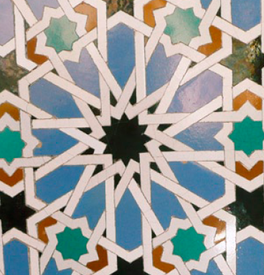
Partie III. Le nombre d'or dans la peinture.

1) Le sacrement de la dernière cène, Salvador Dali.
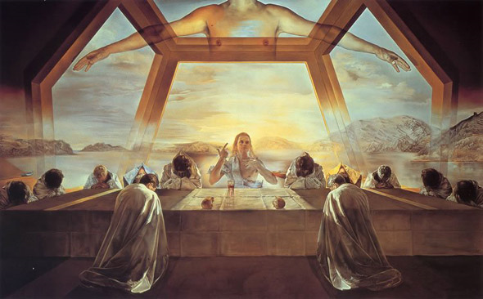

La peinture ci dessus de Salvador Dali est appelée « Le sacrement de la dernière cène».

a) Arts plastiques : Résumer en moins de 4 lignes la vie de Salvador Dali.

b) Arts plastiques : Décrire en moins de 4 lignes la peinture ci-dessus.

c) Mathématiques : Décrire la figure géométrique du plan qui entoure la personne centrale.

d) Mathématiques : Décrire la figure géométrique du plan qui englobe les mains du torse nu.

e) Mathématiques : Décrire la figure géométrique transparente de l'espace qui entoure toute la scène

f) Arts plastiques : Décrire une autre peinture célèbre de Dali.

2) L'Homme de Vitruve, Léonard de Vinci
La représentation ci-contre est très célèbre. Elle est due à Léonard de Vinci.

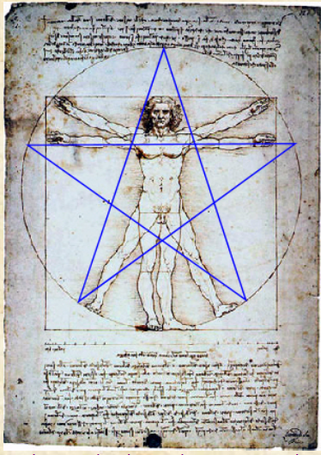
a) Arts plastiques : Résumer en moins de 4 lignes la vie
de Léonard de Vinci.

b) Arts plastiques : Décrire en moins de 4 lignes cette peinture.

c) Mathématiques : Décrire les figures géométriques qui entourent la personne centrale.

d) Mathématiques : On a tracé une étoile sur cette peinture. Comment trouver avec précision le centre du cercle circonscrit?

e) Arts plastiques : Décrire d’autres réalisations célèbres
de Léonard de Vinci.

f) Arts plastiques : « The Da Vinci Code», vous connaissez ?
Y a-t-il un lien entre ce roman et Léonard de Vinci ?

3) La naissance de Vénus, Sandro Botticelli.

Le tableau ci-dessous s'appelle « La naissance de Vénus ».
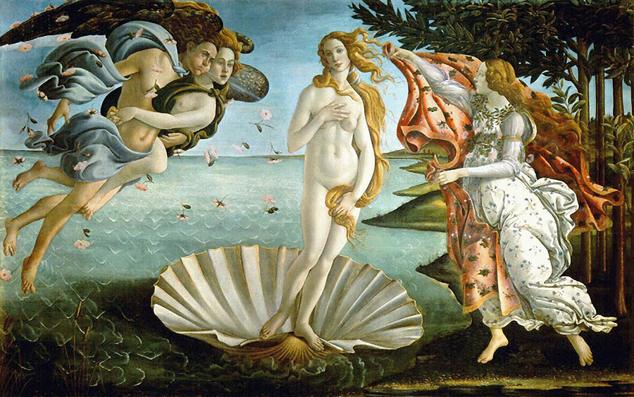

a) Arts plastiques : Résumer en moins de 4 lignes la vie de Sandro Botticelli.

b) Arts plastiques : Décrire en moins de 4 lignes cette peinture.

c) Mathématiques : Les dimensions originales de ce tableau sont de 278,5 cm et 172,5 cm. Quel est le lien entre ce tableau et le nombre d'or?

Partie IV. Le nombre d'or dans l'architecture.

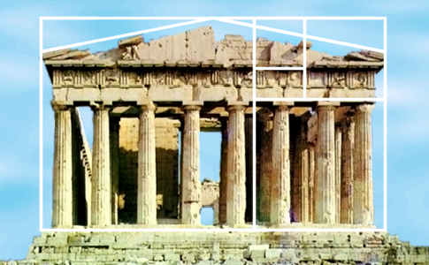
1) Le Parthénon, Athènes

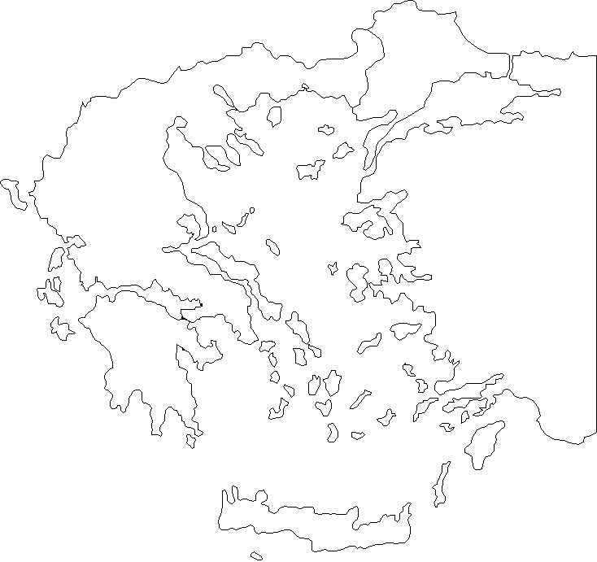

a) Histoire : Donner la période de construction du Parthénon.

b) Géographie : Situer avec précision la ville d'Athènes dans la carte ci-contre.

c) Mathématiques : Donner le nom de trois mathématiciens grecs célèbres dans le programme de mathématiques du collège.

d) Mathématiques : chercher les dimensions réelles du Parthénon et déterminer un lien avec le nombre d'or.
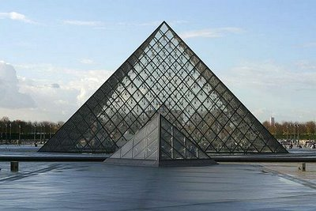

1) La pyramide du Louvre

a) Histoire : Donner la période de construction de la pyramide du Louvre.

b) Géographie : Dans quel pays se trouve les plus célèbres pyramide du monde? Quelle est la capitale de ce pays?

c) Mathématiques : Chercher les dimensions de la pyramide de Khéops.
  - Hauteur :
  - Nature de la base :
  - Dimensions de la base :
  - Donner la formule du volume d'une pyramide :
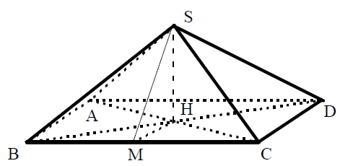
  - Calculer le volume de la pyramide de Khéops en$m^{3}$.

- Mathématiques : On considère la pyramide ci-contre à base carrée avec BC = 230.400 m,
SH = 146.58 m.

- Quelle est la nature du triangle SHM?
- Calculer SM à 0,001 près.
- Montrer que ${\left(\frac{\text{SM}}{\text{SH}}\right)}^{2}≈ϕ$ à 0,001 près.

Partie V. Des calculs avec le nombre d'or.

Il existe plusieurs formules pour calculer le nombre d'or. On peut en tester certaines assez facilement avec la machine à calculer ou un tableur. Le nombre d'or sert aussi à résoudre certains problèmes de mathématiques comme celui du problème de la multiplication des lapins.

1) La suite de Fibonacci.

« Possédant initialement un couple de lapins, combien de couples obtient-on en douze mois si chaque couple engendre tous les mois un nouveau couple à compter du second mois de son existence ? ».
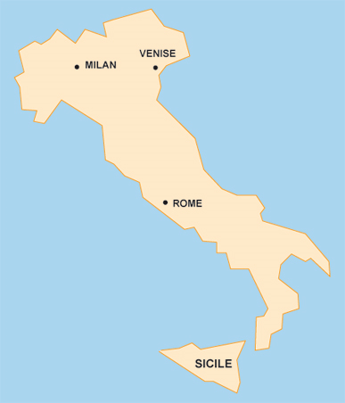
Voilà le problème que posa le mathématicien italien
Leonardo Pisano dit Fibonacci !

a) Histoire : Résumer en moins de 4 lignes la vie de Leonardo Pisano dit Fibonacci ! :

b) Géographie : Décrire un monument célèbre dans la ville de Pise.

c) Histoire : Situer avec précision la ville de Pise dans la carte ci-contre.

d) Histoire : Décrire un fait marquant survenu dans le monde entre 1180 et 1250.

e) Mathématiques : Pour répondre à la question de Fibonacci, on désigne par Fn le nombre de couples de lapins au début du n-ieme mois.

i) Compléter le tableau suivant:

Mois n° n | 1 | 2 | 3 | 4 | 5 | 6
Fn = Nombre de couples

ii) Déterminer une relation entre la valeur de Fn et les valeurs qui la précèdent.

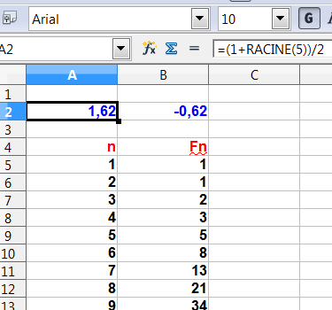
iii) Pour continuer la suite de Fibonacci, on utilise un tableur.

- Ouvrir une feuille de classeur (ici openoffice Calc)
- Dans la case A2, taper =(1+RACINE(5))/2 et valider.
- Dans la case B2, taper =(1-RACINE(5))/2 et valider.
- Dans la case A4, taper n
- Dans la case B4, taper Fn
- Dans la case A5, taper 1
- Dans la case A6, taper 2
- Sélectionner les cases A5 et A6 et tirer, la souris enfoncée, jusqu'à la case A28.
- Dans la case B5, taper = ($A$2^A5-$B$2^A5)/RACINE(5) et valider.
- Sélectionner case B5 et tirer, la souris enfoncée, jusqu'à la case B28.

Compléter :
F14= F24=

2) La formule de fractions continues.
La formule suivante permet de trouver des valeurs de plus en plus approchées du nombre d'or :

$$ϕ=1+\frac{1}{1+\frac{1}{1+\frac{1}{1+\frac{1}{1+\text{.}\text{.}\text{.}\text{.}\text{.}\text{.}\text{.}\text{.}\text{.}}}}}$$

On désigne par $\text{fn}$la valeur de la fraction avec n additions. Ainsi

$f0=1, f1=1+\frac{1}{1}, f2=1+\frac{1}{1+\frac{1}{1}}, f3=1+\frac{1}{1+\frac{1}{1+\frac{1}{1}}}, \text{ f}4=1+\frac{1}{1+\frac{1}{1+\frac{1}{1+\frac{1}{1}}}}$.
i) Calculer $f1$, $f2$, $f3$et $f4$. Peut-on retrouver $f5$à l’aide des suites de Fibonacci ?

ii) Testons cette formule à l'aide d'un tableur en calculant $\text{fn}$.

- Ouvrir une feuille de classeur (ici openoffice Calc)
- Dans la case A1, taper n
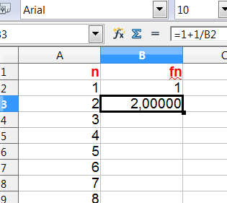
- Dans la case B1, taper fn

- Dans la case A2, taper 0 ,
- Dans la case A3, taper 1
- Sélectionner les cases A2 et A3 et tirer, la souris enfoncée, jusqu'à la case A22.
- Dans la case B2, taper =1 et valider.
- Dans la case B3, taper =1+1/B2 et valider.
- Sélectionner la case B3 et mettre 5 chiffres après la virgule.
- Sélectionner la case B3 et tirer, la souris enfoncée, jusqu'à la case A22.
- Quelle est la plus petite valeur de n pour laquelle $\text{fn}≈1\text{.}\text{61803}$?

Compléter f10= et f20=

3) La formule des racines carrées.
La formule suivante permet de trouver des valeurs de plus en plus approchées du nombre d'or.

$$ϕ=\sqrt{1+\sqrt{1+\sqrt{1+\sqrt{1+\sqrt{1+\text{.}\text{.}\text{.}\text{.}\text{.}\text{.}\text{.}\text{.}}}}}}$$

Testons cette formule à l'aide d'un tableur en calculant $\text{pn}$où n est le nombre de racines carrées. Ainsi,
$$p1=\sqrt{1}, p2=\sqrt{1+\sqrt{1}}, p3=\sqrt{1+\sqrt{1+\sqrt{1}}}$$

- Ouvrir une feuille de classeur (ici openoffice Calc)
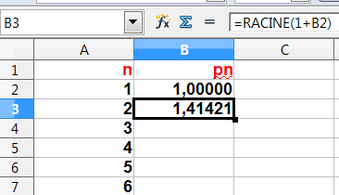
- Dans la case A1, taper n
- Dans la case B1, taper pn
- Dans la case A2, taper 1
- Dans la case A3, taper 2
- Sélectionner les cases A2 et A3 et tirer, la souris enfoncée, jusqu'à la case A20.
- Dans la case B2, taper =RACINE(1) et valider.
- Dans la case B3, taper =RACINE(1+B2) et valider.
- Sélectionner les cases B3 et mettre 5 chiffres après la virgule.
- Sélectionner la case B3 et tirer, la souris enfoncée, jusqu'à la case A20.
- Quelle est la plus petite valeur de n pour laquelle pn approxime 1,61803

Compléter p10= et p20=

Partie VI. Le mythe du nombre d'or.

Depuis des siècles, le nombre d'or a fasciné les esprits. Il y a beaucoup d'affirmations qui circulent sur le nombre d'or. Consulter les pages suivantes et citer au moins 5 végétaux où le nombre d'or semble être présent.

1er lien: http://leventtourne.free.fr/livreouvert/NombreOr/
2ème lien: http://ethnoplants.bestgoo.com/spiritualite-f35/la-geometrie-sacree-des-plantes-t1209.htm

Voici quelques affirmations. D'après vous, les affirmations suivantes sont-elles crédibles?
- Ve siècle av. J.-C. : Le sculpteur grec Phidias utilise le nombre d'or pour décorer le Parthénon à Athènes, en particulier pour sculpter la statue d'Athéna Parthénos. Il utilise également la racine carrée de 5 comme rapport.

Vrai Faux

- Les Égyptiens utilisèrent à la fois Pi et Phi pour la construction des grandes pyramides.

Vrai Faux

- IIIe siècle av. J.-C. : Euclide évoque le partage d'un segment en "extrême et moyenne raison" dans le livre VI des Éléments.

Vrai Faux

- Xe siècle: Utilisation du nombre d'or pour la construction de la cathédrale Notre Dame de Paris.

Vrai Faux

- 1498 : Fra Luca Pacioli, un moine professeur de mathématiques, avec l'aide de Léonard de Vinci, écrit "De divina proportione" (la divine proportion) ; ouvrage entièrement consacré au nombre d'or.

Vrai Faux

- Au cours du XXe siècle : des peintres tels Dali et Picasso, ainsi que des architectes comme Le Corbusier, eurent recours au nombre d'or.

Vrai Faux

